Technika 26.05.2020r
Temat: Pierwsza pomoc podczas wypadku drogowego.

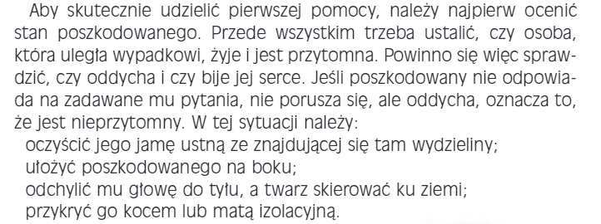

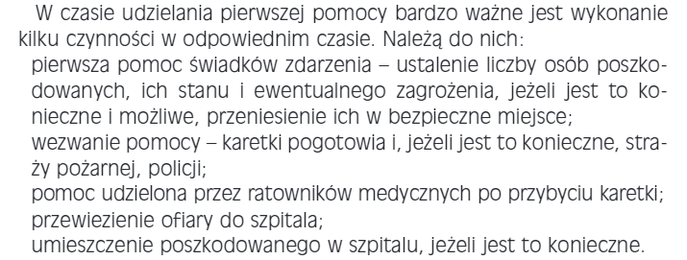

Sposoby postępowania w sytuacjach zagrożenia zdrowia lub życia.

Nigdy nie wiemy co może nas spotkać w domu, na podwórku, na ulicy, w szkole itd. Nie wiemy czy nie będziemy musieli komuś pomóc. Dlatego warto wiedzieć jak to zrobić.
Wielu z Was powie: „A ja to wiem”. To nic, że wiesz. Zawsze warto do tego wracać, doskonalić swoją wiedzę i umiejętności, aby gdy będzie trzeba działać
- wiedzieć jak udzielić pomocy.

Obejrzyj film zawarty pod linkiem:

https://www.youtube.com/watch?v=bh9eicMCHLg

